ОЦЕНОЧНЫЙ ЛИСТ (ЧЕК-ЛИСТ) № 2
Дата «__» ____________ 20__ г.
ФИО ______
ПМ.04 ОКАЗАНИЕ ПЕРВИЧНОЙ ДОВРАЧЕБНОЙ МЕДИКО-САНИТАРНОЙ ПОМОЩИ ПО МЕДИЦИНСКОЙ ОПТИКЕ ПАЦИЕНТАМ

Практический навык: ТРАВМА ГЛАЗ И ВЕК.

№ п/ п | Перечень практических действий | Действия | Отметка о выполнении да/нет
 | Установить контакт с пациентом: поздороваться, представиться, обозначить свою роль | Сказать
 | Провести опрос пострадавшего | Сказать/Сделать
 | Провести осмотр пострадавшего | Сказать/Сделать
 | Обработать руки гигиеническим способом | Сказать/Сделать
 | Надеть медицинские перчатки | Сказать/Сделать
 | Наложение сухой асептической повязки на оба глаза. | Сказать/Сделать
 | Обеспечить доставку пострадавшего в лечебное учреждение! | Сказать

Проверяемый практический навык: ТРАВМА ГЛАЗ И ВЕК.

№ п/ п | Практические действия
1 | Установить контакт с пациентом: поздороваться, представиться, обозначить свою роль | «Здравствуйте, меня зовут «Елена Ивановна», я специалист по «Медицинской оптике», могу оказать вам первую помощь»
2 | Провести опрос пострадавшего | «Что с вами случилось?»
3 | Провести осмотр пострадавшего | «После осмотра у пострадавшего наблюдается травма газ»
4 | Обработать руки гигиеническим способом | «Я обрабатываю руки кожным антисептиком путем втирания его в кожу кистей рук в количестве 3-5 мл. обращая особое внимание на обработку кончиков пальцев, кожи вокруг ногтей, между пальцами.»
5 | Надеть медицинские перчатки | «Я надеваю медицинские одноразовые перчатки»
6 | Наложение сухой асептической повязки | «Необходимо наложить сухую асептическую повязку на оба глаза (бинокулярная)»  «Оснащение: бинт шириной 10 – 20 см, изоляционные ватно-марлевые прокладки, ножницы, лейкопластырь или булавка».  - Усадить пациента лицом к себе.  - Прикрыть глаза ватно-марлевыми прокладками.  - Сделать циркулярный закрепляющий тур вокруг головы через лобные и затылочные бугры.  - Бинтовать слева направо.  - Провести бинт сзади косо вниз по затылку.  - Затем вести бинт под мочкой уха, косо через лицевую область и правый глаз на лоб.  - Сделать циркулярный ход вокруг головы и вести бинт через лицевую область косо вниз через левый глаз под мочку уха на затылок.  - Чередовать туры до закрепления перевязочного материала. Зафиксировать повязку, разрезав конец бинта и завязав на узел на лобной части головы.  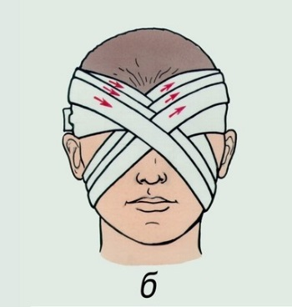
7 | Обеспечить доставку пострадавшего в лечебное учреждение! | «Вызываю бригаду скорой медицинской помощи или обеспечиваю доставку пострадавшего в лечебное учреждение»

